

625022, города Тюмени ул. Газовиков, 6а (1 корпус) ул. Ю.-Р. Г. Эрвье 16, корп.2 (2 корпус) ул. Проезд Заречный, 39/1 (3 корпус)

**Заведующий**

Пуртова Елена Михайловна

Телефон: 51-78-01, 51-74-12

**Заместитель заведующего**

Бердинская Наталья Борисовна

Телефон: 51-78-51, 51-74-18

**Старшие воспитатели**

Денисова Ирина Александровна

Горшкова Наталья Николаевна

**Сайт детского сада: ds134.ru**

**Электронная почта:** [**dsn134@mail.ru**](mailto:dsn134@mail.ru)

Муниципальное автономное дошкольное образовательное учреждение детский сад № 134 города Тюмени

**Консультация для родителей *«Мезенская роспись»*** 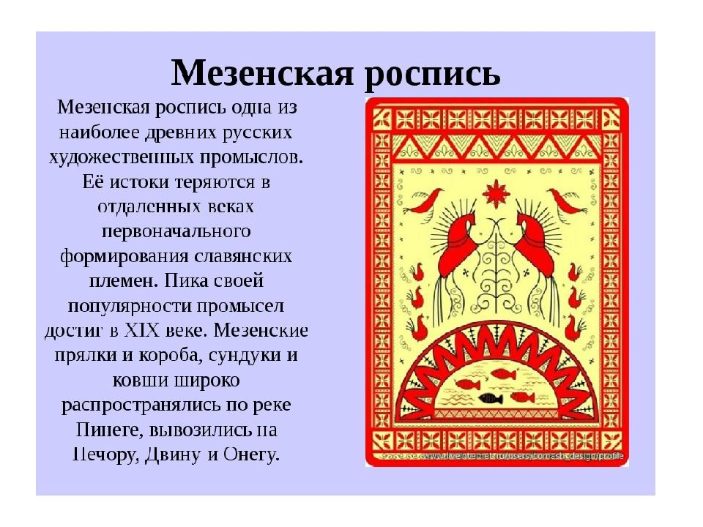

Выполнила: Горшкова Наталья Николаевна – старший воспитатель первой квалификационной категории

**Тюмень, 2022**

***«Волшебная роспись»***

*(Мезенская роспись)*

***В город Мезен я лечу,  
Что на севере России.  
Там я роспись изучу  
Чудесную, красивую.  
Я давно хочу узнать,  
Тайны все ее создания,  
Чтоб не просто рисовать,  
А нести в мир пожеланья.  
Пожелания добра,  
И большого урожая,  
Света, мира, и тепла,  
И любви к родному краю.  
Птички, ромбы и олени,  
И лошадки наскоку.  
Утки, лебеди, деревья,  
Все нарисовать смогу.  
Вот красивая какая,  
К нам волшебницей пришла,  
Роспись мезенского края,  
Сердцу русскому мила!***

*Светлана Ледкова*

***Мезенская роспись***

Мезенская роспись как вид зародилась в селе Палощелье Мезенского района Архангельской области в конце XIX века. Она носила бытовую направленность, северные мастера расписывали прялки, короба, туеса, орудия труда, украшали избу. Характерные особенности мезенской росписи: графичность, фризовость, многоярусность. Мезенская роспись поражает скупостью изобразительных средств, цветовой сдержанностью. Используются два цвета: красно-коричневый (получали из красной береговой глины, смешанной с древесной смолой, по-местному «сера») и черный (из сажи, смешанной с «серой»). Мезенская роспись похожа на рисунки первобытных людей. Интересен и «мужской» характер росписи - прялки расписывали в старину мужчины - те, для кого самым важным в хозяйстве являлись кони и олени. Мастерством росписи в Палощелье славились пять фамилий: Аксеновы, Новиковы, Шишовы, Федотовы и Кузьмины.

***Мезенская прялка***

Мезенская прялка называлась по-местному прялицей-кокорицей или корневухой. Названием подчеркивалось, что донце прялки делалось из корня дерева, в то время как лопастка вырезалась из его ствола. Небольшая, срезанная по нижним углам лопастка украшена наверху главками на тонких шейках, которые в деревянном зодчестве называются барабанами. Срезанная на два ската и увенчанная главками верхушка прялки напоминает своим контуром «премудроверхие» церкви Севера

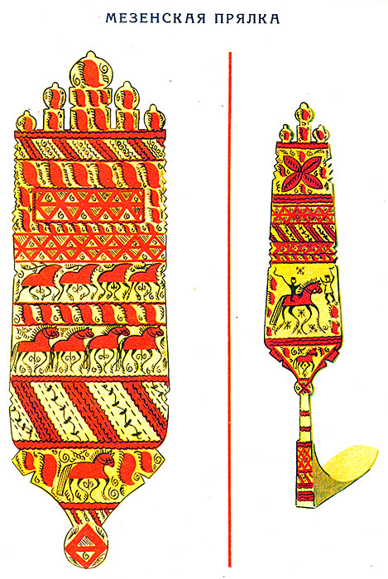

***Характерная особенность росписи***

Характерной особенностью мезенской росписи является многоярусность. Выделяются три яруса, причем в нижнем и среднем главными фигурами являются кони и олени, в верхнем - птицы. Иногда в среднем ярусе к изображению животных при -соединяются фигуры птиц. По всей вероятности, выделенные на прялках ярусы соответствуют трем мирам - подземному, наземному и небесному, широко известным в искусстве многих народов мира.

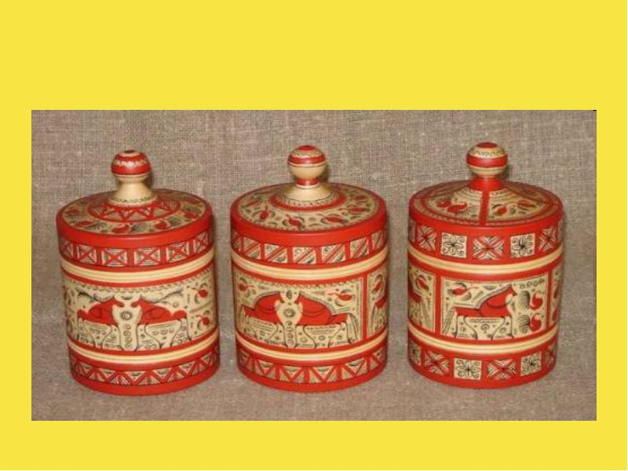

На маковках прялки, как правило, изображены «уточки» или «курочки», затем «бёрдо» - решетка, ряд клеток, названных так по сходству с одноименной принадлежностью ткацкого станка. Далее - ряд «уточек» и снова «бёрдо» в окружении «уточек». Под ними - ряд оленей и коней. Затем снова геометрический орнамент. В самом низу лопастки вновь появляется конь. И везде - как бы невзначай разбросанные спиральки, черточки, крестики, кружочки, звездочки, точно вихрь от быстрой езды.  
  
С обратной же стороны лопастки, там, где привязывалась куделя, мастер мог позволить разгуляться своей фантазии - тут сцены охоты, рыбной ловли, катаний на санях.